**Министерство образования и науки Российской Федерации**

**федеральное государственное автономное образовательное учреждение высшего образования**

**“САНКТ-ПЕТЕРБУРГСКИЙ НАЦИОНАЛЬНЫЙ ИССЛЕДОВАТЕЛЬСКИЙ**

**УНИВЕРСИТЕТ ИНФОРМАЦИОННЫХ ТЕХНОЛОГИЙ,**

**МЕХАНИКИ И ОПТИКИ”**

**ФАКУЛЬТЕТ СРЕДНЕГО ПРОФЕССИОНАЛЬНОГО ОБРАЗОВАНИЯ**

**ОТЧЕТ**

**по Лабораторной работе № 5**

**«Выполнение запросов в PostgreSql»**

Специальность 09.02.07 «Информационные системы и программирование»

Дисциплина «Основы проектирования баз данных»

|  |  |
| --- | --- |
| Преподаватель:  Говоров А.И.__________  «__» __________ 2020 г.  Оценка ________________ | Выполнил:  студент группы Y2337  Царев И.С. |

Санкт-Петербург

2019/2020

Индивидуальное задание: Создать программную систему, предназначенную для информационного обслуживания редакторов, менеджеров и других сотрудников типографии. БД должна содержать данные о сотрудниках компании, книгах, авторах, финансовом состоянии компании и предоставлять возможность получать разнообразные отчёты.

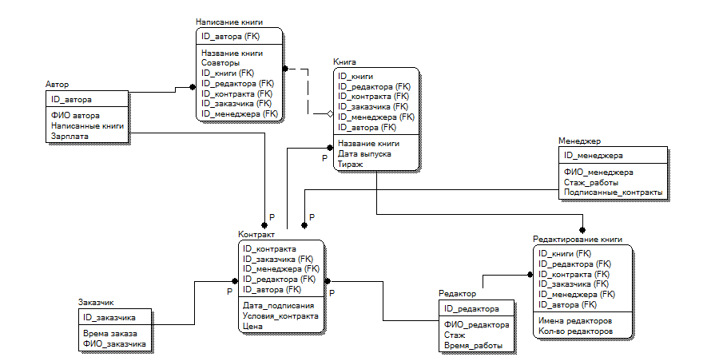

1. Выбор значений, заданных атрибутов из более, чем двух таблиц, с сортировкой – от 1 балла;

select "Book"."id_ed","Book"."id_book" from public."Book", public." Editor" where "Book"."id_ed" = " Editor"."id_ed" group by "Book"."id_ed", "Book"."id_book"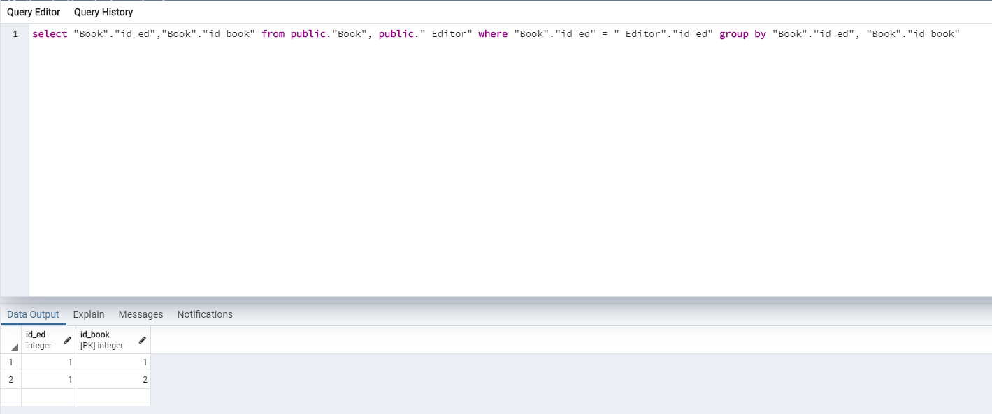

1. Использование условий WHERE, состоящих из более, чем одного условия – от 1 балла;

select * from public."Book" where ("id_book">1 or "id_ed"=2)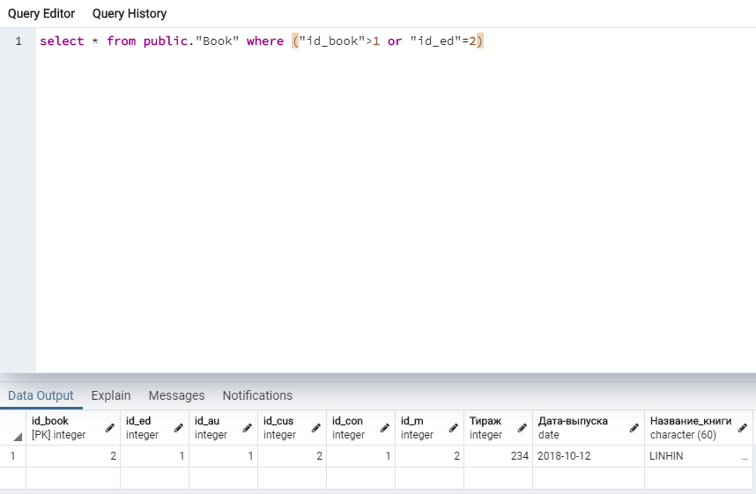

1. Использование функций для работы с датами – от 2 баллов;

select current_date - "Дата-выпуска" as "Разница_в_днях",current_date,"Дата-выпуска" from public."Book"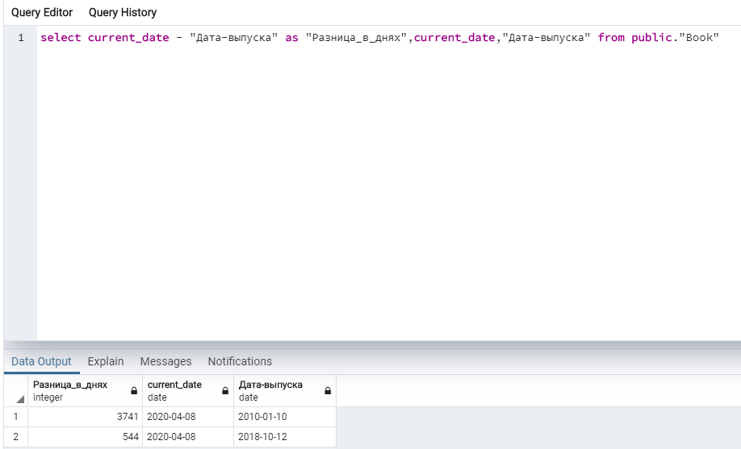

1. Использование строковых функций – от 3 баллов;

select "Тираж" || '___' || "id_book","Тираж","id_book" from public."Book";

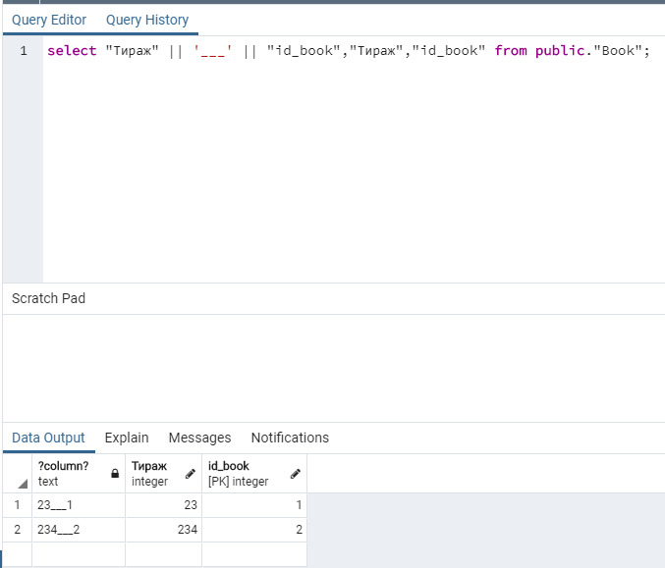

1. запрос с использованием подзапросов – от 2 баллов (многострочный подзапрос - от 3 баллов);

select distinct "id_book","Тираж" from public."Book" where "id_book" in (select "id_book" from public."Book" where "id_book" > 1);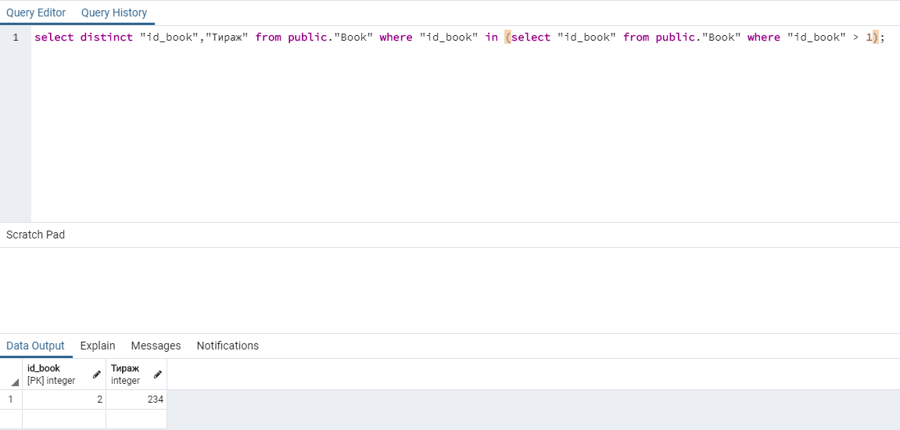

1. вычисление групповой (агрегатной) функции – от 1 балла (с несколькими таблицами – от 3 баллов);

Select distinct max("id_ed") from public." Editor";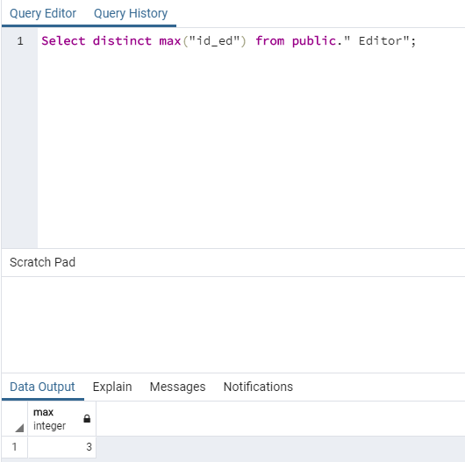

1. вычисление групповой (агрегатной) функции с условием HAVING – от 2 баллов;

select max("id_ed"),"ФИО" from public." Editor" group by "id_ed" having max("id_ed") > 1;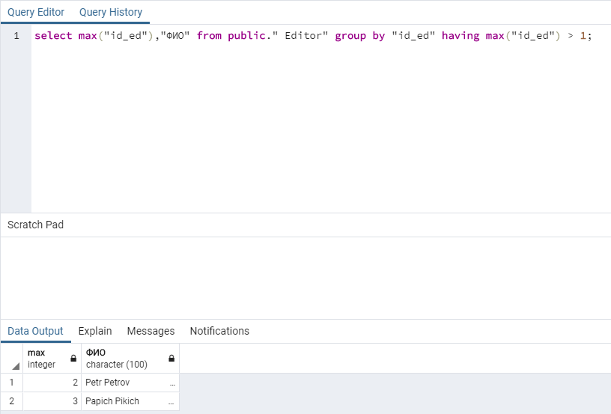

1. использование предикатов EXISTS, ALL, SOME и ANY - от 4 баллов;

select distinct "id_ed","ФИО" from public." Editor" where "id_ed" = any (select "id_ed" from public." Editor" where "id_ed" != 1 and "id_ed" != 3);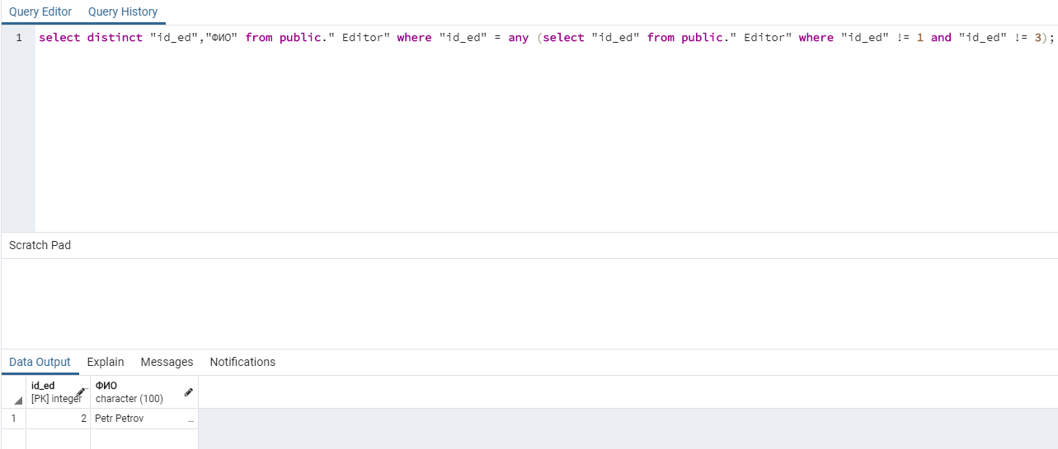

1. использование запросов с операциями реляционной алгебры (объединение, пересечение и т.д.) - от 3 баллов;

select "id_book" from public."Book" where "Тираж" >= 200;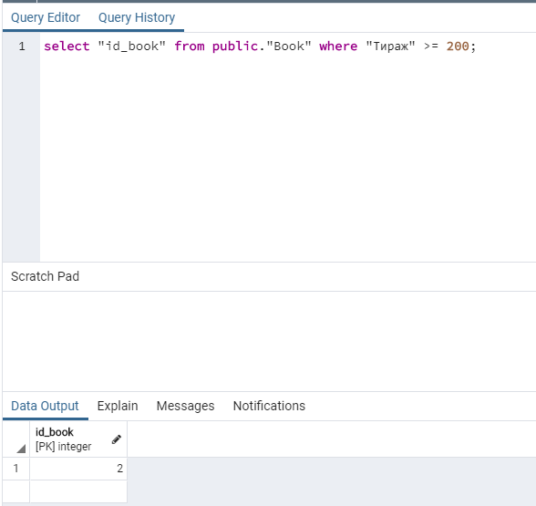

1. использование объединений запросов (inner join и т.д.) - от 3 баллов.

Select "id_ed" from public." Editor" union select "id_au" from public."Author"